
GOTTESDIENSTKALENDER
für die
Stiftspfarren St. Paul, St. Martin, St. Georgen u. Pustritz
7.-21.10.2018

Der Oktober ist der Mutter Gottes geweiht –
seit dem Mittelalter ist er auch der Rosenkranzmonat

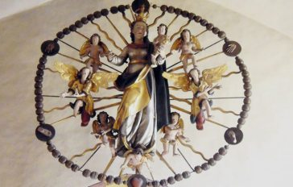
(Foto: Internetredaktion KH Kronawetter)

Wir laden zu den Rosenkranzgebeten im Oktober recht herzlich ein.
*******************************************************



Verändern Sie mit uns die Welt! Am Weltmissionssonntag, 21. Oktober in unseren Pfarren!
Mit Ihrer Spende und mit dem Kauf einer Missioschokolade unterstützen Sie diese Päpstlichen Missionswerke!
Sonntag, 7. Oktober 27. Sonntag im Jk.
08:00 Uhr Erhardikirche Eucharistiefeier (†† Eltern Ferlin u. †Tochter, † Franz Thonhauser)
09:30 Uhr St. Martin Eucharistiefeier u. Heldengedenken (†† Brenner Gerhard u. Eduard, Gefallene u. †† Abwehrkämpfer)
09:00 Uhr St. Georgen Pfarrgottesdienst († Hubert Thamerl)
10:00 Uhr Stiftskirche Eucharistiefeier mit musikal. Gest.: MGV Happing Rosenheim
(† Theresia Hofer, † Theresia PETER, †† Paul u. Roswitha PETER,
† Theresia Schifferl u. alle †† aus dem Hause vlg. Sternitz)
10:15 Uhr Pustritz Eucharistiefeier († Josefa Kainz u. Hausausverst. vlg. Harschlag, f. Lebende u. †† d. Messschwesterngem., †† Fam. Rebernig vlg. Schilcher)
11:00 Uhr Johannesbergkirche Tauffeier Otti Sienna Margit
18:00 Uhr Stiftskirche Feierliche Sonntagsvesper
Montag, 8. Oktober Hl. Benedikta, Märtyrin
06:45 Uhr Benediktkapelle Eucharistiefeier
17:00 Uhr Erhardikirche Rosenkranzgebet
Dienstag, 9. Oktober
06.45 Uhr Benediktkapelle Eucharistiefeier
10:30 Uhr Pflegeheim St. Paul Eucharistiefeier
17:00 Uhr Erhardikirche Rosenkranzgebet
Mittwoch, 10. Oktober
06:45 Uhr Benediktkapelle Eucharistiefeier
17:00 Uhr Erhardikirche Rosenkranzgebet
Donnerstag, 11. Oktober Hl. Johannes XXIII
08:00 Uhr Erhardikirche Eucharistiefeier († David Deckan, †† Pavicic Theresia u. Philipp;
Zu Ehren der Rosenkranzkönigin)
Freitag, 12. Oktober
17:00 Uhr Stiftskirche Stifterrequiem für †† Mitglieder aus dem Hause Habsburg u. †† Gründer und Wohltäter des Klosters St. Paul
19:00 Uhr St. Martin keine Eucharistiefeier
Samstag, 13. Oktober Hl. Koloman
09-15 Uhr Kloster Wernberg Ordenstag
08:00 Uhr Weinberg, St. Paul Eucharistiefeier (†† Fam. Fellner-Novak und Angehörige)
10:30 Uhr Stiftskirche Tauffeier Marcel René Trettenbrein
11:15 Uhr Stiftskirche Tauffeier Milena Sophie Fischer
Sonntag, 14. Oktober 28. Sonntag im Jahreskreis
08:00 Uhr Erhardikirche Eucharistiefeier († Franz Thonhauser)
09:00 Uhr St. Martin Eucharistiefeier († Patrick Lippitz u. Hausausverst. Fam. vlg. Rassi)
09:00 Uhr St. Georgen Eucharistiefeier (†† Adalbert u. Reinhold Thonhauser)
10:00 Uhr Stiftskirche Eucharistiefeier († Willi Thonhauser, † Prof. OStR Mag. Dr. Emil Locker, † Raimund Kainz u. Hausausverst. vlg. Kopp)
11:00 Uhr Stiftskirche Tauffeier Henry Tömel
10:15 Uhr Pustritz Eucharistiefeier († Josefine Rogatsch, †† Maria u. Josef Schranzer, Hausausverst. vlg. Kniebernig)
18:00 Uhr Stiftskirche Feierliche Sonntagsvesper
Das Ewige Licht in St. Paul leuchtet für †† Eltern Ferlin u. † Tochter
Das Ewige Licht in St. Georgen leuchtet für †† d. Fam. Findenig und Perchtold
Montag, 15. Oktober Hl. Theresia von Jesus (v. Avila)
06:45 Uhr Benediktkapelle Eucharistiefeier
17:00 Uhr Erhardikirche Rosenkranzgebet
19:00 Uhr Stiftskirche Komplet anschl. PGR-Sitzung im Pfarramt St. Paul
Dienstag, 16. Oktober
06:45 Uhr Benediktkapelle Eucharistiefeier
10:30 Uhr Pflegeheim St. Paul Eucharistiefeier
17:00 Uhr Erhardikirche Rosenkranzgebet
Mittwoch, 17. Oktober Hl. Ignatius von Antiochien
09:00 Uhr Stiftskirche Heilige Messe mit den Äbten der österreichischen Benediktinerkongregation
17:00 Uhr Erhardikirche Rosenkranzgebet
Donnerstag, 18. Oktober Hl. Lukas, Ev
08:00 Uhr Erhardikirche Eucharistiefeier († Apaunig Karina, † Mairitsch Theresia; für Lebende u. †† FrauenmessbesucherInnen)
Freitag, 19. Oktober
17:00 Uhr Rabensteinerkapelle Eucharistiefeier († Theresia Hofer)
19:00 Uhr St. Martin Eucharistiefeier († Prof. Max u. Maria Andrecs, †† Hermine u. Fritz Lehmann)
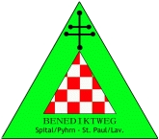
Samstag, 20. Oktober
08:30 Uhr Am Benediktweg Pilgerwanderung von Bad St. Leonhard über Gräbern nach Wolfsberg Start: 8:30 Uhr Kunigundekirche Bad St. Leonhard
10:30 Uhr St. Georgen Tauffeier Kos
11:15 Uhr Stiftskirche Tauffeier Pascal Kaiser
Sonntag, 21. Oktober 29. So. i. Jk. Weltmissionssonntag
08:00 Uhr Erhardikirche Eucharistiefeier (†† Fam. Keller)
09:00 Uhr St. Georgen Pfarrgottesdienst Gest.: Frauensinggruppe u. anschl. Verkauf der
Missioschokolade (†† Maria u. Franz Thonhauser, † Viktor Gollob, †† Pensionisten u. d. Fam. Findenig u. Perchtold)
09:00 Uhr St. Martin Eucharistiefeier u. anschl. Verkauf der Missioschokolade
(† Hildegard Theuermann, †† Herbert Sorger u. Julian)
10:00 Uhr Stiftskirche Eucharistiefeier u. anschl. Verkauf der Missioschokolade (††
Raimund u. Sabina Deutsch, †† Friedrich u. Martina Thorbauer,
† Patrick Schratter)
10:15 Uhr Pustritz Eucharistiefeier u. anschl. Verkauf der Missioschokolade
(†† Franz u. Ursula Sneditz)
18:00 Uhr Stiftskirche Feierliche Sonntagsvesper
Das Ewige Licht in St. Paul leuchtet für †† Fam. Fellner-Novak

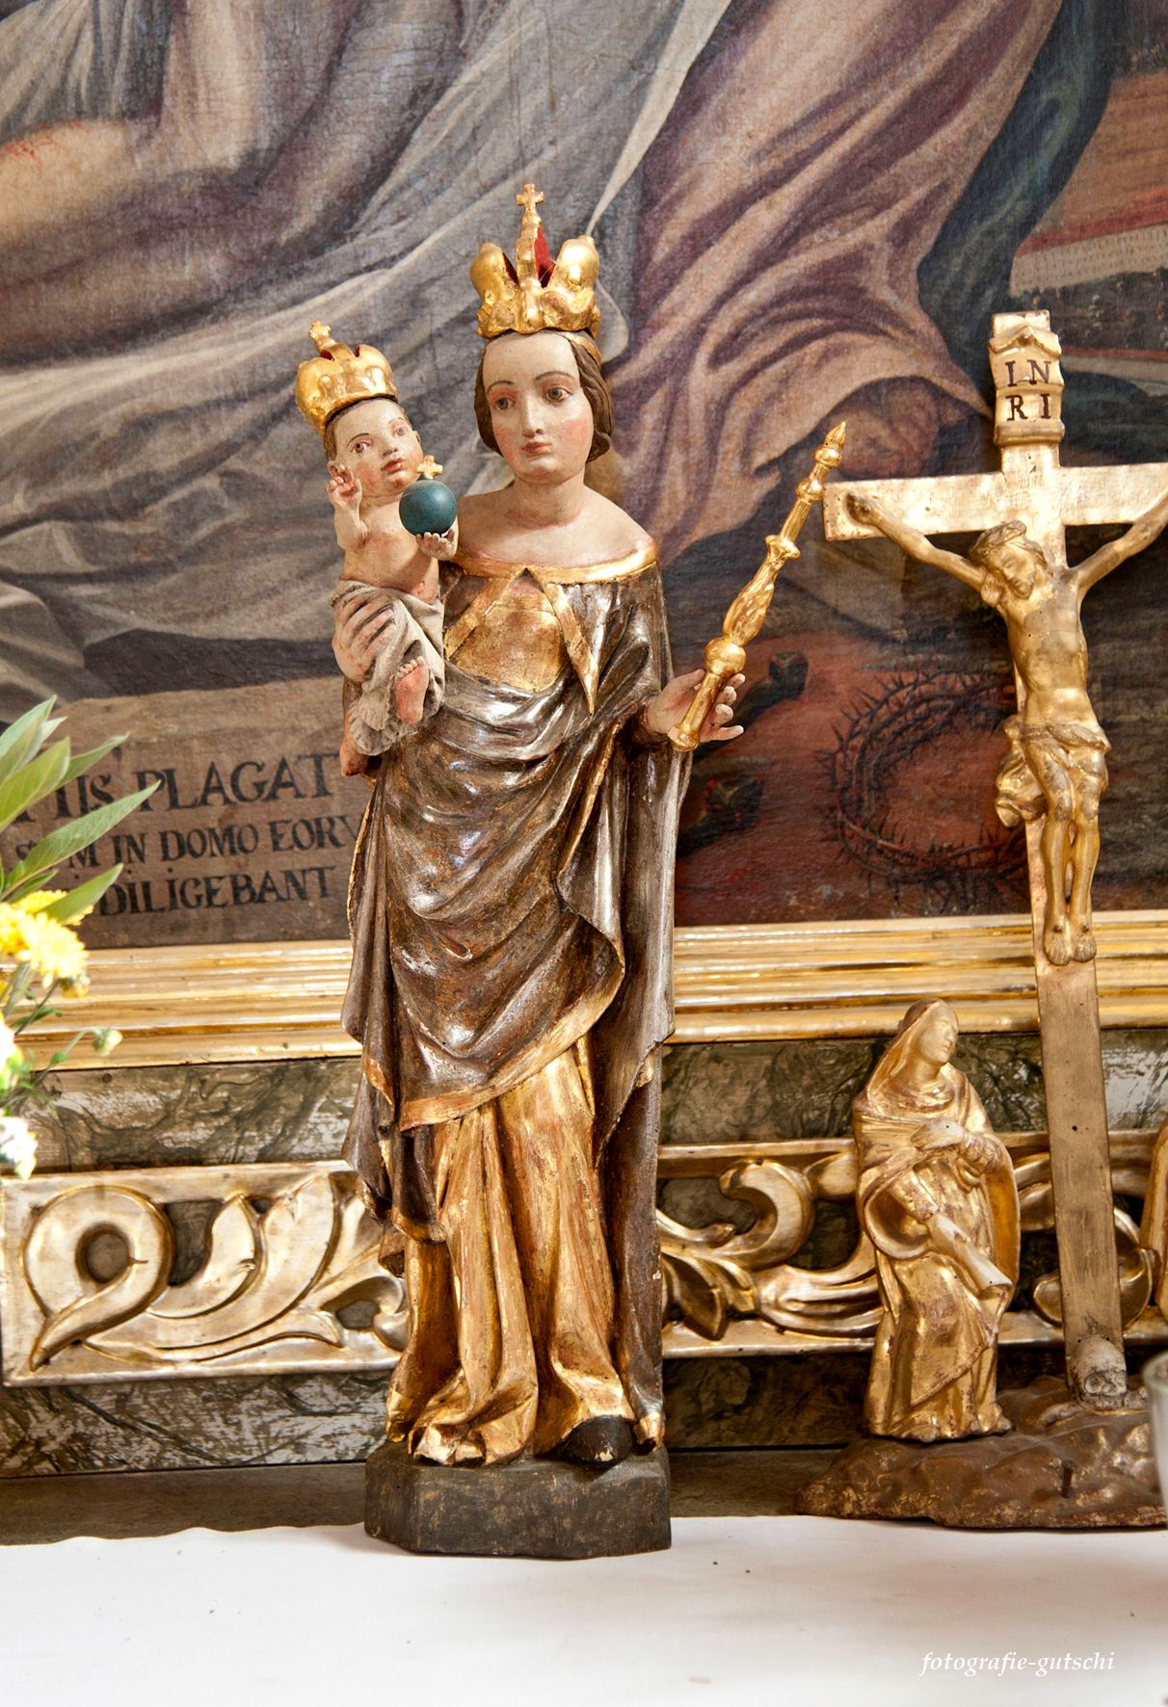
Oktober – der Rosenkranzmonat

Er ist - wie auch der Marienmonat –
der Gottesmutter Maria geweiht.
Wir laden ein zu den Rosenkranzgebeten:
In St. Paul/Erhardikirche im Oktober:
Montag, Dienstag u. Mittwoch um 17 Uhr
u. am Donnerstag 8.30 Uhr.

****************************

Mit Maria Christus betrachten

Gott, ich suche dich mitten im Alltag.
Ich will da sein, mich finden lassen,
mit meinen Träumen und meiner
Sehnsucht nach dir.

Ich will da sein, dir Raum geben,
damit ich wachsen kann…
(G. Denner)

(Muttergottesstatue
von Pustritz)

Kranzablöse zugunsten der Kirche St. Margarethen, St. Paul für † Josef Weinberger, € 1.170,-
Fam. Karl Heinz Grillitsch, Gertraud u. Siegfried Loibnegger, Fam. Franz Weinberger, Johann Morianz, Oswin u. Annemarie Kolbenbauer, Wilhelm u. Josefa Polanc, Reinhold Raß, Michaela u. Peter Kaimbacher vlg. Lipp am Hof, Ingrid Reinsperger, Christian Ninaus, Christine Oberhauser, Fam. Barbara Perchtold, Bruno Pansi, Paul Ewald Thonhauser, Ingeborg Gönitzer;

Kranzablöse zugunsten der Kirche St. Margarethen, St. Paul für † Hilde Weinberger, € 1.000,-
Josef Weinberger, Fam. Franz Krusch, Fam. Roschen-Ninaus, Julianna Dürnberger, Fam. Kaimbacher Lipp am Hof, Fam. Karin Scharf, Max Strutz, Johann Morianz, Johann u. Christa Baumgartner, Wright Maria u Toni, Fam. Liesi Riedel, Fam. Kastionig vlg. Oberländer, Oswin u. Annemarie Kolbenbauer

Allen ein herzliches Vergelt`s Gott!

Änderungen vorbehalten!
Stiftspfarre St. Paul
Hauptstraße 1, A- 9470 St. Paul
Tel.: 04357/2019 – 54, Fax: 04357 / 2019 -58
E-mail: stiftspfarre@stift-stpaul.at
http://www.kath-kirche-kaernten.at/stpaul-lavanttal
www.kath-pfarre-kaernten.at/stmartin-granitztal
www.kath-pfarre-kaernten.at/pustritz
www.kath-pfarre-kaernten.at/stgeorgen-lavanttal
Öffnungszeiten Stiftspfarramt St. Paul: Mo – Do 7.30 – 12 u. 13– 17 Uhr; Fr. 8-12 Uhr

